**ETEC PROF. CAMARGO ARANHA**

**Informática**

**SHELDONCHAT**

|  |
| --- |
| **SOFTWARE DE COMUNICAÇÃO INTERATIVA COM O AUTISTA** |

**ANDRÉ HIROKI MORISHITA**

**BRENO LIVIO SILVA DE ALMEIDA**

**ELTON FERREIRA DE SOUZA**

**GABRIEL ALENCAR DA SILVA BARBOSA**

**GUILHERME GENTIL DA SILVA**

**KIWIA KARINE SANTOS ROCHA**

**São Paulo**

**2014**

**ANDRÉ HIROKI MORISHITA**

**BRENO LIVIO SILVA DE ALMEIDA**

**ELTON FERREIRA DE SOUZA**

**GABRIEL ALENCAR DA SILVA BARBOSA**

**GUILHERME GENTIL DA SILVA**

**KIWIA KARINE SANTOS ROCHA**

**SHELDONCHAT**

|  |
| --- |
| **SOFTWARE DE COMUNICAÇÃO INTERATIVA COM O AUTISTA** |

|  |
| --- |
| Monografia apresentada como exigência para obtenção do grau de Técnico em Informática da ETEC PROF. CAMARGO ARANHA. |
| Orientador: Davi Vilar |

**São Paulo**

**2014**

**ANDRÉ HIROKI MORISHITA**

**BRENO LIVIO SILVA DE ALMEIDA**

**ELTON FERREIRA DE SOUZA**

**GABRIEL ALENCAR DA SILVA BARBOSA**

**GUILHERME GENTIL DA SILVA**

**KIWIA KARINE SANTOS ROCHA**

**SHELDONCHAT**

**SOFTWARE DE COMUNICAÇÃO INTERATIVA COM O AUTISTA**

Monografia apresentada como exigência para obtenção do grau de Técnico em Informática da ETEC PROF. CAMARGO ARANHA.

Aprovado em _____/_____/_____

BANCA EXAMINADORA

___________________________________

Prof. NOME DO PROFESSOR

___________________________________

Prof. NOME DO PROFESSOR

___________________________________

Prof. NOME DO PROFESSOR

Dedicamos este trabalho às nossas famílias, aos nossos amigos, e claro, a todos que desenvolveram este projeto.

**AGRADECIMENTOS**

Agradecemos primeiramente a Deus, um grande desenhista responsável por tudo o que temos e fazemos em todos nossos dias; Ao Professor Josué, que deu um grande incentivo na parte de desenvolvimento de software, mostrando-nos desde algoritmos básicos até softwares mais rebuscados; Ao Professor Marcos, que nos mostrou muito sobre a Linguagem de Programação Java e que acabou nos sendo útil para este grande projeto que fizemos; Ao Professor e Orientador Davi, que sempre cobrou para o grupo cooperar e se esforçar para desenvolver este projeto; À Sra. Benedita, mãe do integrante de nosso grupo, Breno, que nos ajudou a nos comunicarmos com a instituição Associação dos Amigos do Autista; A um amigo chamado Gustavo que nos ajudou com o nome do Software; E finalmente, à paciência e dedicação de cada um deste grupo que desenvolveu o projeto.

"Embora me seja difícil comunicar-me ou compreender as sutilezas sociais, na realidade, tenho algumas vantagens em comparação com os que tu chamas de ‘normais’. Tenho dificuldade em me comunicar, mas não costumo enganar. (...) Minha vida como autista pode ser tão feliz e satisfatória como a tua vida ‘normal’. Nessas vidas, podemos vir a nos encontrar e a partilhar muitas experiências."

**Angel Rivière Gómez**

**RESUMO**

Sabendo que “A dificuldade de socialização é a base da tríade de sintomas do funcionamento autístico” (Silva, Ana Beatriz Barbosa. Mundo Singular – Entenda o Autismo. São Paulo: Objetiva, 2012), o projeto SheldonChat consiste em ajudar no tratamento para atenuar os problemas dessa dificuldade de socialização também com um acompanhamento de um Responsável; Para essa proeza, será realizado diálogos e atividades com um sistema simulando uma pessoa e o paciente que tenha um autismo no nível da Síndrome de Asperger, que “Ao contrário do autismo, não há critérios para o grupo dos sintomas de desenvolvimento da linguagem e de comunicação e os critérios de início da doença diferem no sentido de que não deve haver retardo na aquisição da linguagem e nas habilidades cognitivas e de auto cuidado.” (BAUER, 1995, p.27).

**Palavras-chave:** SheldonChat, Autista, Comunicação, Asperger, Inteligência Artificial

**ABSTRACT**

Knowing that “The Socialization Difficult is the base of the trinity of symptoms of the autistic operation” (Silva, Ana Beatriz Barbosa. Mundo Singular – Entenda o Autismo. São Paulo: Objetiva, 2012), the Project SheldonChat consists on helping the treatment to reduce the problems of this socialization difficult also with an attendance from a Responsible; To this achievement, there will be made dialogs and activities with a system simulating a person and the patient that must have an autism level of the Asperger Syndrome that “Unlike the standard autism, there aren’t criterions to the symptoms groups of language development and communication and the criterions of the beginning of the disease differs in the sense that it must not have retardation in the language acquisition and in the cognitive skills and of the self-help.” (BAUER, 1995, p.27).

**Keywords:** SheldonChat, Autistic, Communication, Asperger, Artificial Intelligence

**LISTA DE FIGURAS**

Figura 1 – Sintomas do Autismo 15

Figura 2 – Diferenças entre o Autismo e a Síndrome de Asperger 20

Figura 3 – Uma Classe em UML 22

Figura 4 – Exemplos de Objetos 26

Figura 5 – Exemplo de Objeto Composto 26

Figura 6 – Exemplo de Interfaces 27

Figura 7 – Exemplo de Classes Oriundas de Outros Pacotes 27

Figura 8 – Exemplo de Dependência Estereotipada 28

Figura 9 – Exemplo de Diagrama de Caso de Uso em uma Clínica de Saúde 29

Figura 10 – Exemplo de Diagrama de Classes em uma Sala de Aula 30

Figura 11 – Exemplo de DER em um Sistema Imobiliário 31

Figura 12 – DER 35

Figura 13 – MER 36

Figura 14 – Diagrama de Classes 37

Figura 15 – Diagrama de Caso de Uso 38

Figura 16 – Fluxograma: Entrada do Software 39

Figura 17 – Fluxograma: Registro 40

Figura 18 – Fluxograma: Verificação do Paciente 41

Figura 19 – Fluxograma: Conversa 42

Figura 20 – Fluxograma: Atividade do Sapo 43

Figura 21 – Fluxograma: Atividade Audição e Reação 44

Figura 22 – Fluxograma: Atividade Reflexão e Educação 45

Figura 23 – Splash Screen 46

Figura 24 – Tela de Configuração do Responsável 47

Figura 25 – Tela de Conversa 48

Figura 26 – Tela de Informações do Paciente Selecionado 49

Figura 27 – Tela de Estatisticas Diárias 50

Figura 28 – Tela Progresso nas Atividades 51

Figura 29 – Tela Gráfico das Atividades 52

Figura 30 – Tela Atividade Reflexão e Educação: Introdução 53

Figura 31 – Tela Atividade Reflexão e Educação: Situação 1 54

Figura 32 – Tela Atividade do Sapo: Introdução 55

Figura 33 – Tela Atividade do Sapo: Preparação 56

Figura 34 – Tela Atividade do Sapo: Bolhas 57

Figura 35 – Tela Atividade do Sapo: Repetição 58

Figura 36 – Tela Atividade do Sapo: Falha 59

Figura 37 – Tela Atividade do Sapo: Final 60

Figura 38 – Tela Atividade Audição e Reação: Introdução 61

Figura 39 – Tela Atividade Audição e Reação: Situação 1 62

Figura 40 – Tela de Comunicação para o Responsável 63**SUMÁRIO**

1 INTRODUÇÃO 12

1.1 Delimitação do Estudo 12

1.2 Objetivo Geral 12

1.3 Objetivos Específicos 13

1.4 Justificativa 13

1.5 Problema 13

1.6 Hipótese 14

1.7 Metodologia 14

2 REVISÃO DE LITERATURA 15

2.1 O Autismo 15

2.2 A Síndrome de Asperger 16

2.2.1 Sintomas 16

2.2.2 Abordagem 17

2.23 A Síndrome e a Linguagem 18

2.3 Diferenças entre a Síndrome de Asperger e o Autismo 19

2.4 Java 20

2.4.1 Orientação a Objetos 21

2.4.2 Classes 21

2.4.3 Objetos 23

2.5 UML 23

2.5.1 Diagramas 23

2.5.1.1 Classes 24

2.5.1.2 Objetos 25

2.5.2 Classes e Pacotes 27

2.6 Diagramas 28

2.6.1 Diagrama de Casos de Uso 28

2.6.2 Diagrama de Classes 29

2.7 DER 30

2.8 MER 31

2.9 Netbeans IDE 31

3 DESENVOLVIMENTO DO PROJETO 33

3.1 Contextualização 33

3.2 Comprovação de Utilidade 34

3.3 DER 35

3.4 MER 36

3.5 Diagrama de Classes 37

3.6 Diagrama de Caso de Uso 38

3.7 Fluxograma: Entrada no Software 39

3.8 Fluxograma: Registro 40

3.9 Fluxograma: Verificação do Paciente 41

3.10 Fluxograma: Conversa 42

3.11 Fluxograma: Atividade do Sapo 43

3.12 Fluxograma: Atividade Audição e Reação 44

3.13 Fluxograma: Atividade Reflexão e Educação 45

3.14 SheldonChat 46

3.15 Cronograma 64

4 CONSIDERAÇÕES FINAIS 67

APÊNDICE 68

REFERÊNCIAS 73

# 1 INTRODUÇÃO

SheldonChat é um projeto de desenvolvimento para a realização de um software com o mesmo nome do projeto; este, especificamente procura auxiliar em tratamentos com pacientes autistas portadores da Síndrome de Asperger (autismo com nível de fala compreensível) com um sistema de acompanhamento para o Responsável.

Para que o Paciente possa fornecer dados relevantes sobre sua condição social, será utilizado um sistema que interaja com esse paciente tanto por mensagens de texto quanto por atividades interativas que possam envolver a gravação de voz. Em geral, este sistema visa simular um diálogo virtual com o paciente.

## 1.1 Delimitação do Estudo

O projeto terá como foco a Síndrome de Asperger em crianças de 6 a 10 anos de idade e jovens de 10 a 20 anos de idade, através dessa diferenciação de idade, haverá certa diferenciação nas atividades para cada paciente. Haverá, quando necessário, citações sobre o Autismo.

A aplicação prática do projeto abrangerá instituições de saúde tais como a Associação dos Amigos do Autista (AMA) e outras que possuam uma área dedicada à pesquisa da síndrome ou famílias que tenham algum especialista disponível para acompanhar o desenvolvimento do portador da síndrome no software.

Na versão atual do software SheldonChat somente é possível cadastrar um responsável e um “robô” (personalidade de respostas para o paciente no ambiente de *chat*).

## 1.2 Objetivo Geral

Desenvolvimento de um software comunicativo e interativo destinado a indivíduos que possuam a Síndrome de Asperger.

## 1.3 Objetivos Específicos

Para atingir os objetivos específicos serão desenvolvidos sete cenários distintos:

• Módulos de Configuração;

• Módulos de Conversa;

• Módulos de Informação do Paciente;

• Módulos de Atividades Disponíveis;

• Módulos de Estatísticas do Paciente;

• Módulos de Progresso do Paciente;

• Módulos de Atividades.

## 1.4 Justificativa

O desenvolvimento do projeto contribui para a diminuição da carência de softwares no idioma Português do Brasil que utilizam de uma análise de estatísticas diferenciada e apropriada para procurar atenuar problemas dos espectros-autistas nos pontos da interação social, dificuldade em expressar emoções e de se relacionar com pessoas desconhecidas através da disponibilização de dados relevantes da comunicação do espectro-autista para responsáveis pelo tratamento.

## 1.5 Problema

O desenvolvimento do software pode contribuir para auxiliar o tratamento da Síndrome de Asperger?

## 1.6 Hipótese

Espera-se uma contribuição para um melhor entendimento do paciente em relação aos aspectos sociais básicos e comuns, fazendo com que eles se portem de uma maneira adequada frente a diversas situações cotidianas, promovendo também sua inclusão social.

Contudo, o software pode não ter seu o efeito benéfico esperado devido a fatores como: o paciente pode achar seu uso muito complexo; não gostar de sua proposta; a não adaptação do paciente ao ambiente onde o software se localiza e a ocorrência de problemas e/ou erros inesperados por parte do software.

## 1.7 Metodologia

O projeto será desenvolvido com base em entrevistas com profissionais especializados; reuniões presenciais e on-line dos integrantes do grupo; pesquisas em sites específicos e técnicos; dissertações e teses realizadas por profissionais em psicologia; leitura de livros e apostilas que forneçam informações sobre o autismo em si e também sobre o desenvolvimento do software.

# 2 REVISÃO DE LITERATURA

## 2.1 O Autismo

O psiquiatra suíço Eugen Bleuler empregou o termo "autismo" (termo que vem do grego Autós, que significa "de si mesmo") para referir-se a pacientes adultos esquizofrênicos que fugiam da realidade e se restringiam aos seus respectivos mundos interiores.

A professora Cinthya Traqueia Peres Martos do G.A.P.E (Grupo de Apoio Pedagógico Especializado) define o Autismo como uma síndrome comportamental com etiologias diferentes que provoca alterações e desvios qualitativos na comunicação, na interação social e no uso da imaginação.

Existem diversas hipóteses sobre a sua origem, que vão desde uma inflamação cerebral causada por diversos fatores até uma disfunção hormonal durante a gravidez, na qual haveria uma exposição excessiva do feto à testosterona.



|  |
| --- |
| **Figura 1 – Sintomas do Autismo** |
| **Fonte: (PREFEIRURA MUNICIPAL DE GUARUJÁ, 2009).** |
| **Projeto G.A.P.E** |

## 2.2 A Síndrome de Asperger

O National Institute of Neurological Disorders and Stroke (NINDS) define a Síndrome de Asperger como uma desordem do desenvolvimento que se caracteriza principalmente, de modo geral, por pacientes que possuem dificuldade em interagir socialmente.

Em 1944, Hans Asperger, um pediatra austríaco, observou que quatro crianças falavam de maneira extremamente formal ou de forma desarticulada; possuíam um grande interesse em um único tópico, em que era o assunto predominante de suas conversas; eram fisicamente desajeitadas; não conseguiam demonstrar empatia com seus colegas e não tinham habilidades de comunicação não-verbal, ou seja, não conseguiam utilizar e nem compreender a linguagem corporal. Asperger também reparou, de forma aparente, que essas crianças possuíam uma inteligência considerada normal.

Somente em 1981, quando uma médica inglesa, Lorna Wing, utilizou as observações de Asperger em seus estudos sobre casos de crianças que possuiam sintomas semelhantes e os nomeou de “Síndrome de Asperger”, é que as observações de Asperger ficaram conhecidas.

### 2.2.1 Sintomas

De acordo com o “Manual para síndrome de Asperger” escrito pela Autism Speaks Inc., crianças com a síndrome de Asperger podem apresentar:

• interações sociais impróprias ou muito raras;

• tendência a discutir alto;

• incapacidade de compreender problemas ou frases que são consideradas "senso comum";

• habilidades de comunicação não-verbal na média ou abaixo da média.

Sendo as atividades propostas baseadas no “Guia de Sobrevivência para Portadores da Síndrome de Asperger” de Marc Segar, onde o autor, através da experiência própria, relata formas de se lidar com os sintomas citados em diversas situações específicas.

Não apenas com o livro anterior citado, mas também com outro chamado "O Guia Completo para Síndrome de Asperger" de Tony Attwood, podemos observar mais ainda sintomas que contribuíram para a criação de atividades junto com o método de abordagem do programa ao falar com o paciente em questão, alguns deles:

• atraso na maturidade e no raciocínio sociais;

• empatia imatura;

• dificuldade em fazer amigos e é frequentemente importunado por outras crianças;

• dificuldade com a comunicação e controle das emoções;

• habilidades de linguagem incomuns, que incluem vocabulário e sintaxe avançados, mas

• habilidades de conversação atrasadas, prosódia incomum e uma tendência a ser pedante;

• uma fascinação por um tópico que é incomum em intensidade ou foco.

• Dificuldade em manter a atenção na classe;

• um perfil incomum de habilidades de aprendizado;

• necessidade de auxílio com algumas habilidades de organização e autoajuda;

• falta de jeito no modo de andar e na coordenação;

• sensibilidade a sons, aromas, texturas ou toque.

### 2.2.2 Abordagem

Na dissertação de Denise Grosberg, Ph.D. em psicologia na The Claremont Graduate University, foi pesquisado como a comunicação das mensagens de texto (SMSs) entre crianças autistas pode ensina-las a manter padrões de conversa considerados “normais”.

Além de ser vitualmente estimulante, o ambiente de conversa virtual nas mensagens de texto faz com que estes autistas aprendam habilidades de linguagem complexas sem o medo que o contato visual e expressões faciais realizadas durante uma conversa oral possam prejudicar sua comunicação.

As tecnologias usadas na pesquisa foram as de uso popular (telefones celulares, *tablets*, aplicativos), que possuem preços acessíveis e que são móveis e portáteis. Isso possibilita que essa comunicação de mensagem de texto possa fazer parte do cotidiano do paciente autista.

De acordo com um estudo realizado por Gregory Abowd, professor de Computação Interativa da Georgia Tech Regents, e pelo estudante Hwajung Hong, conversas realizadas através de um aplicativo de dispositivos móveis chamado “GroupMe” por três pessoas que possuem a síndrome, mostraram um resultado positivo que leva a melhora de interações sociais no mundo real.

Postagens no fórum online destinado a Autistas http://www.wrongplanet.net/, apesar de não ser possível confirmar as informações, relata que pessoas Autistas e que possuem a Síndrome de Asperger preferem, se houver a possibilidade, utilizar a comunicação em texto à comunicação verbal.

### 2.23 A Síndrome e a Linguagem

Conforme afirma Simone Aparecida Lopes-Herreira, Professora Doutora do Departamento de Fonoaudiologia da Faculdade de Odontologia de Bauru (FOB), a “linguagem é a habilidade do ser humano em manipular símbolos, sejam eles exteriorizados ou não”, sendo assim, a linguagem é utilizada para expressar pensamentos e ideias pessoais com relação ao mundo que cerca alguém que deseja expressar-se.

Pessoas em que os “transtornos globais do desenvolvimento” (como a Síndrome de Asperger) afetam, principalmente, as suas habilidades de comunicação e linguagem, possuem dificuldades de comunicar-se com eficácia e de utilizar a fala de forma adequada, frequentemente as levando ao isolamento social.

Para realizar a coleta de dados de sua pesquisa “O Uso da Linguagem no Autismo de Alto Funcionamento e na Síndrome de Asperger – Uma Perspectiva Pragmática na Intervenção Fonoaudiológica”, Simone Aparecida Lopes-Herreira utilizou gravações em vídeo de diálogos realizados entre o paciente com a Síndrome e um profissional em fonoaudiologia. Essas gravações em vídeo foram transcritas e, em seguida, cada transcrição foi classificada de acordo com a habilidade comunicativa presente na gravação original.

As habilidades comunicativas são:

* Habilidades dialógicas;
* Inicio de turno;
* Manutenção do diálogo;
* Inserção de novos tópicos no diálogo;
* Organização dialógica sequencial;
* Comentários;
* Respostas diretas;
* Imitação;
* Feedback ao interlocutor;
* Reparação de falhas;
* Variação de papéis;
* Rotina social;
* Expressão de sentimentos;
* Direcionamento de atenção;
* Solicitação de objeto;
* Solicitação de informação;
* Consentimento;
* Habilidades narrativo-discursivas;
* Relato de histórias ou acontecimento;
* Reprodução de histórias;
* Interpretação de histórias;
* Argumentação;
* Habilidades verbais não-interativas;
* Uso da linguagem para estabelecimento da própria identidade;
* Metalinguagem.

## 2.3 Diferenças entre a Síndrome de Asperger e o Autismo

Apesar da Síndrome de Asperger e o Autismo terem algumas características em comum como a dificuldade de socialização, ambos possuem algumas diferenças marcantes. O "Kit de ferramentas para Síndrome de Asperger e Autismo de Alta Funcionalidade" pela Autism Speaks Inc. mostra que pacientes com a Síndrome de Asperger possuem um QI dentro do normal e até mesmo superior. Como possuem capacidade e interesse de comunicação, algo que pacientes do Autismo Clássico não apresentam, os pacientes da SA podem aparentar ser como as outras crianças.

Porém, estes são socialmente desajeitados, não conseguem se expressar bem, causando frustração pelo fato de não conseguirem amigos.

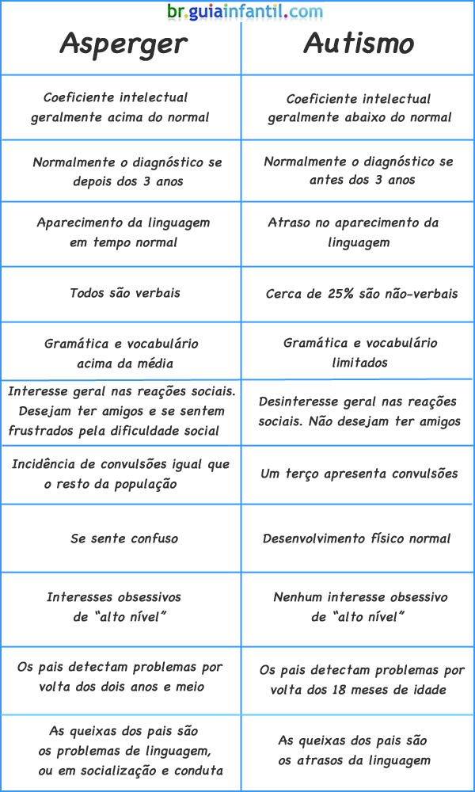

|  |
| --- |
| **Figura 2 – Diferenças entre o Autismo e a Síndrome de Asperger** |
| **Fonte: http://br.guiainfantil.com/autismo/153-diferencas-entre-asperger-e-autismo-.html.** |
|  |

## 2.4 Java

JAVA é uma linguagem de programação que pode ser usada nos softwares Eclipse e Netbeans IDE, essa linguagem é simples e fácil de entender, ainda mais para quem nunca ouviu falar ou usou alguma linguagem de programação.

Essa linguagem foi criada por James Gosling e Sun Microsystems, e deriva e ou é inspirada nas linguagens Pascal, C++ e C# pois os criadores foram influenciados por essas linguagens por que as usavam e conseguiram desenvolver outra baseada nelas por isso elas são simples e fáceis de ser manipuladas.

A linguagem JAVA também é simples, pois facilita para os programadores, para que eles não tenham que se preocupar com a complexidade de infraestruturas de hardwares.

Segundo Douglas Rocha Mendes (2009, p. 17), “a linguagem de programação Java representa uma linguagem simples, orientada a objetos, multithread, interpretada, neutra de arquitetura, portável, robusta, segura e que oferece alto desempenho”.

### 2.4.1 Orientação a Objetos

A linguagem JAVA de programação pode ser usada na orientação a objetos. E com isso faz com que o programador ou o jovem estudante possam usar vários conceitos ensinado por professores ou aprendido na pratica como herança, encapsulamento, e polimorfismo.

O conceito ou a prática da orientação a objetos que são herança, encapsulamento e polimorfismo, existem há anos, desde os anos 70, mas só depois que a linguagem JAVA de programação foi criada e fez sucesso pelo mundo é que o conceito de orientação objeto tornou a ser conhecido e usado mundo a fora, ela existia, mas não era muito usada.

No conceito da orientação de objetos, o mundo é visto cheio de objetos autônomos, que se conectam entre si, e cada objeto, como carro, animais tem seus estados que seriam seus atributos e comportamentos que condizem a serem seus métodos, como um cachorro, ele é um animal e tem seus métodos/funções, ele anda, late, corre.

### 2.4.2 Classes

Uma classe indica o desempenho de seus objetos por meio de métodos e os estados possíveis destes objetos através de atributos. Os métodos demonstram as funções dos objetos em uma classe.

Depois de definirmos as classes que usaremos na aplicação, podemos criar essas classes em Java.

Na figura 3 está um exemplo de classe em UML.

|  |
| --- |
|  |
| **Figura 3 - Uma Classe em UML** |
| **Fonte: (MENDES, 2009).** |
| **Apostila UNICAMP** |

Como é possível ver na imagem, a escolha de uma classe é formada por três regiões: o nome da classe, o conjunto de atributos da classe e o conjunto de métodos da classe.

As características exclusivas da classe são descritas pelo conjunto de atributos. A identificação do atributo é feita através do nome. Os métodos decidem o comportamento dos objetos de uma classe.

Com o uso da sobrecarga é possível obter dois métodos com mesmo nome, para isto, é preciso ter diferentes parâmetros em cada um desses métodos. Diferem umas das outras no tipo de entrada e saída de uma função.

O modificador de visibilidade pode estar presente tanto para atributos como para métodos. Em princípio, três categorias de visibilidade podem ser definidas: público, denotado em UML pelo símbolo +: nesse caso, o atributo ou método de um objeto dessa classe pode ser acessado por qualquer outro objeto (visibilidade externa total); privativo, denotado em UML pelo símbolo -: nesse caso, o atributo ou método de um objeto dessa classe não pode ser acessado por nenhum outro objeto (nenhuma visibilidade externa); protegido, denotado em UML pelo símbolo #: nesse caso, o atributo ou método de um objeto dessa classe poderá ser acessado apenas por objetos de classes que sejam derivadas dessa através do mecanismo de herança. (Ivan Luiz Marques Ricarte, 2001, p.3)

### 2.4.3 Objetos

De acordo com Ivan Luiz Marques Ricarte, um objeto é a instância de uma classe e representa uma entidade (abstrata ou concreta) que é de interesse para a solução de um problema.

O objeto representa itens do mundo real que foram virtualizados num sistema, surgindo a partir deste uma classe que definirá as principais características que um grupo de itens similares a este irá ter.

Além disso, o objeto é, resumidamente, similar a uma variável, pois possui ambas possuem características em comum, como por exemplo, um valor ou estado e uma lista de métodos que podem realizar.

São fundamentais para o processamento de um sistema, pois praticamente todo processamento ocorre através dos valores que armazenam.

## 2.5 UML

Conforme afirma Ricardo R. Gudwin, a Linguagem UML foi criada com o objetivo de construir modelos abstratos de processos. Não há um número específico de processos que o UML abrange, pois esses processos podem ser das mais variadas áreas do mundo real e do ambiente de desenvolvimento de software.

Para descrever um processo, é preciso duas classes básicas de termos: uma entidade e um relacionamento com outra entidade.

Dentro do ambiente de desenvolvimento de software, o UML serve para modelar as etapas desse desenvolvimento e para ilustrar os itens e documentações necessários para sua conclusão.

### 2.5.1 Diagramas

Segundo Ricardo R. Gudwin, os Diagramas UML, de modo geral podem se servir de vários expedientes de modelagem: estereótipos, notas, pacotes etc. Os detalhes dos diagramas serão introduzidos depois, uma visão geral do modo que cada diagrama pode ser obtido a partir de atividades propostas.

Os diagramas são:

• Diagramas Estruturais;

• Diagramas Estruturais Estáticos;

• Diagramas de Componentes;

• Diagramas de Distribuição;

• Diagramas Comportamentais;

• Diagramas de Casos de Uso;

• Diagramas de Sequência;

• Diagramas de Comunicação;

• Diagramas de Estado.

#### 2.5.1.1 Classes

Formalmente falando, diagramas de classes são conjuntos de elementos do tipo Classifier ligados por tipos de relacionamentos imóveis. Um diagrama representa uma visão do modelo estrutural imóvel.

O gráfico que representa uma classe é uma caixa, dividia em compartimentos, cada compartimento é utilizado em diferentes situações.

Esses compartimentos possuem nomes, que podem ser mudados se o usuário preferir.

O primeiro compartimento de cima para baixo, é chamado de compartimento do nome, ele contém o nome da classe em que falamos. Os demais compartimentos são chamados de compartimento de listas, podem acomodar atributos, operações e outros.

#### 2.5.1.2 Objetos

Diagramas de objeto são classes instanciadas. A forma do diagrama de objetos é muito parecida com a de um diagrama de classes, e é apenas diferente em seu uso.

As instâncias de classes são representadas por objetos em um diagrama de objetos, possuindo uma identidade e também valores que lhe são atribuídos.

A marcação de objetos no UML vem da marcação de classe, contanto que a classe ou objeto apareça sublinhado. E se o nome de uma classe for sublinhado, não é uma classe, é apenas uma instância de um objeto. Segundo Ricardo R. Gudwin a caixa de objetos pode ser dividida em duas seções: Nome, estereótipo e propriedades:

objectname : classname

Onde classname pode incluir o caminho completo do pacote onde se encontra a classe que o objeto referência, por exemplo:

display_window: WindowingSystem::GraphicWindows::Window

Ou seja, o objeto display_window é um objeto da classe Window, que fica no pacote GraphicWindows que fica no pacote WindowingSystem.

Caso haja herança múltipla, as classes devem ser separadas por vírgulas.

A segunda seção de um objeto, mostra os valores atribuídos ao objeto em uma lista:

attributename : type = value

Objetos de alto nível são a representação de objetos compostos.

Na figura 4 a seguir, vemos diversos exemplos de objetos:

|  |
| --- |
|  |
| **Figura 4 - Exemplos de Objetos** |
| **Fonte: (GUDWIN, 2010).** |
| **Introdução à Linguagem UML** |

A figura 5 a seguir mostra um exemplo de um objeto composto:

|  |
| --- |
|  |
| **Figura 5 - Exemplo de Objeto Composto** |
| **Fonte: (GUDWIN, 2010).**  **Introdução à Linguagem UML** |

### 2.5.2 Classes e Pacotes

Diagramas de classe correspondem a um pacote em UML.

Em alguns casos, por ser preciso pegar referência de classes que não estão disponíveis no diagrama. Neste caso, a classe deve ser referenciada da seguinte forma:

Package-name :: class-name

Um exemplo desse uso está apresentado na figura a seguir:

|  |
| --- |
|  |
| **Figura 6 - Exemplo de Interfaces** |
| **Fonte: (GUDWIN, 2010).**  **Introdução à Linguagem UML** |

|  |
| --- |
|  |
| **Figura 7 - Exemplo de Classes Oriundas de Outros Pacotes** |
| **Fonte: (GUDWIN, 2010).**  **Introdução à Linguagem UML** |

Como um elemento pode pegar referencias em outros pacotes. Então é possível criar vários níveis de pacotes internos. Quando é preciso pegar referência de uma dependência entre pacotes, o estereótipo «access» é usado na dependência indicando que o conteúdo de um pacote é referencial a outro pacote. A limitação é a visibilidade entre os pacotes. Dependências que tem o estereótipo «import» garantem o acesso e tem os nomes carregados e visíveis nos lugares certos do pacote.

Um exemplo de dependência estereotipada é mostrada na figura 8 a seguir:

|  |
| --- |
|  |
| **Figura 8 - Exemplo de Dependência Estereotipada** |
| **Fonte: (GUDWIN, 2010).**  **Introdução à Linguagem UML** |

## 2.6 Diagramas

## 2.6.1 Diagrama de Casos de Uso

Possui o objetivo de ilustrar as funções do sistema, mostrando de forma superficial o funcionamento básico deste. Segundo Leandro Ribeiro, este diagrama é composto por quatro elementos:

* Cenário: Sequência de eventos que acontecem quando o sistema é interagido por um usuário;
* Atores: Os usuários envolvidos no funcionamento do sistema;
* Caso de uso: Tarefas realizadas pelos atores;
* Comunicação: Ligação entre ator e caso de uso.

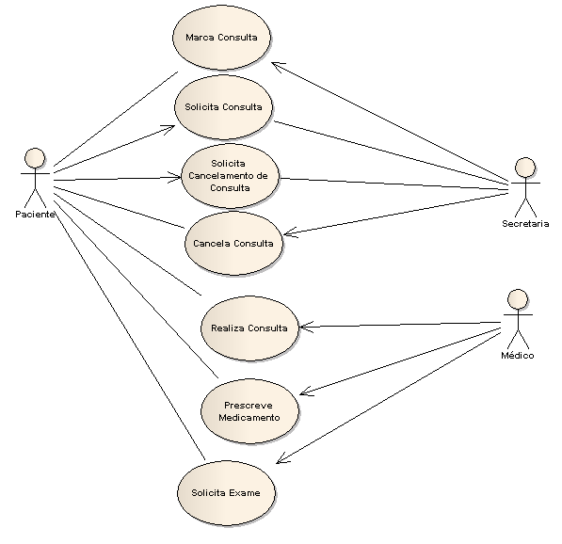

|  |
| --- |
| **Figura 9 - Exemplo de Diagrama de Caso de Uso em uma Clínica de Saúde** |
| **Fonte: http://www.devmedia.com.br/o-que-e-uml-e-diagramas-de-caso-de-uso-introducao-pratica-a-uml/23408** |

### 2.6.2 Diagrama de Classes

É um conjunto de classes e seus relacionamentos, detalhando-se os atributos e métodos das classes pertencentes ao conjunto. Representa o principal diagrama da modelagem orientada a objetos.

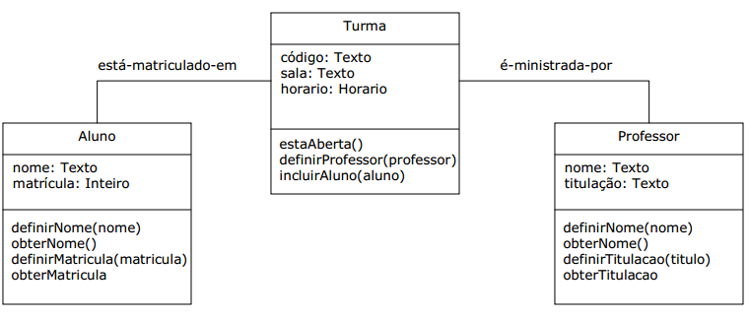

**Figura 10 - Exemplo de Diagrama de Classes em uma Sala de Aula**

**Fonte: http://www.les.inf.puc-rio.br/wiki/images/7/7f/Aula1-diagrama_classes.pdf**

## 2.7 DER

O Diagrama Entidade-Relacionamento ilustra o funcionamento lógico de um banco de dados, sendo possível utilizar um MER para a sua construção. Os relacionamentos entre os dados são a principal característica a ser exibida. Para representar os dados e seus relacionamentos, o DER utiliza os seguintes símbolos:

* Retângulos: Representam entidades;
* Elipses: Representam atributos;
* Losangos: Representam relacionamentos;
* Linhas: Unem as entidades aos relacionamentos.

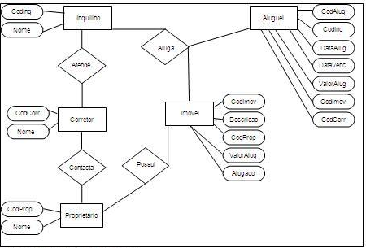

**Figura 11 - Exemplo de DER em um Sistema Imobiliário**

**Fonte: http://www.devmedia.com.br/modelo-entidade-relacionamento-mer-e-diagrama-entidade-relacionamento-der/14332**

## 2.8 MER

O MER (Modelo Entidade-Relacionamento) é considerado um modelo de dados de alto-nível e foi criado para representar um esquema conceitual do banco de dados a ser utilizado em um determinado sistema. Sua representação é simples e de fácil entendimento, permitindo aos projetistas do sistema compreender os conceitos envolvidos na criação do banco de dados.

Tem o objetivo de representar a organização dos dados da forma mais próxima do mundo real.

## 2.9 Netbeans IDE

O Netbeans IDE é um Ambiente de Desenvolvimento Integrado (IDE) desenvolvido pela Sun Microsystems. É um IDE gratuito e de código-fonte aberto que permite ao usuário desenvolver e trabalhar com as linguagens Java, C/C++, XML, HTML, PHP, Groovy, Javadoc, JavaScript e JSP. Foi arquitetado para simplificar o desenvolvimento e aumentar a produtividade de seus usuários reunindo as funcionalidades de escrever, compilar, debugar e instalar aplicações em um único programa.

É possível instalar o Netbeans IDE em todos os sistemas operacionais que suportam Java, incluindo Windows, Linux e Mac OS.

# 3 DESENVOLVIMENTO DO PROJETO

## 3.1 Contextualização

SheldonChat é um software que possui um simulador de ambiente de bate-papo e atividades interativas que foi elaborado para pessoas que possuem a Síndrome de Asperger, cujo principal sintoma é a dificuldade na comunicação; após a realização de diálogos e atividades com o programa, tudo o que foi feito, resultou em dados para o responsável. O armazenamento do andamento da conversa proposta neste projeto é um dos métodos utilizados na pesquisa “O Uso da Linguagem no Autismo de Alto Funcionamento e na Síndrome de Asperger – Uma Perspectiva Pragmática na Intervenção Fonoaudiológica” para a coleta de dados.

O software conterá uma janela de bate-papo na qual há um tipo de simulação de uma pessoa que o paciente irá se comunicar, enviando e recebendo e mensagens que depois um especialista possa analisar e que assim possa contribuir com o tratamento; além que o especialista também pode, através de outro executável, entrar na conversa para assim conseguir vê-la ao vivo, desativar e ativar essa simulação de pessoa que conversa com o paciente e mandar mensagens para o paciente de outros dispositivos conectados à mesma rede.

O software terá três atividades e cada uma terá um foco diferente para auxiliar o portador da síndrome a desenvolver suas habilidades comunicativas e entregar dados ao responsável pelo tratamento.

A primeira atividade chama-se "O sapo comedor de bolhas" e através de uma interface que utiliza a imagem de um sapo no lugar do mouse, o paciente clicará nas bolhas que aparecerão na tela, enquanto deverá dizer algo no microfone (no caso: "bolha") para fazer as bolhas sempre aparecerem.

Como apontado anteriormente (Cap. 2.2.1), pessoas que possuem a Síndrome de Asperger possuem dificuldades na comunicação, coordenação motora, e na concentração. Sendo assim, a “Atividade do Sapo” proposta neste projeto, foi baseada nas informações do site http://www.inspiradospeloautismo.com.br/, que utiliza pesquisas empíricas para a montagem de suas atividades, possui como objetivos: ajudar na comunicação verbal; ajudar na coordenação motora e ajudar no desenvolvimento da concentração do paciente.

A segunda atividade chama-se “Audição e Reação”. Essa atividade irá apresentar situações do cotidiano ao paciente, que exigirão um posicionamento do paciente com relação às questões propostas nestas situações. O paciente demonstrará esse posicionamento de forma verbal utilizando o microfone para tal fim.

Essa atividade foi baseada nas informações do site http://www.webmd.com/, que considera como estratégia para o desenvolvimento de habilidades sociais atividades ou jogos de perguntas e respostas, fazendo como que os participantes se coloquem no lugar de outra pessoa para uma determinada situação.

A terceira atividade chama-se “Reflexão e Educação” e foi projetado com base nas sugestões da terapeuta Mayara Lazarini da AMA. Essa atividade funcionará de modo semelhante à atividade “Audição e Reação”, contendo também situações do cotidiano que exigirão do paciente um certo posicionamento. Porém, a seleção de respostas pré-definidas com o mouse e sua confirmação com o clique serão o modo de expressar esse posicionamento, ao invés do microfone.

## 3.2 Comprovação de Utilidade

De acordo com Mayara Lazarini, terapeuta da Associação dos Amigos do Autista, o software do projeto pode, de fato, auxiliar na comunicação de pacientes autistas e que possuem a síndrome de Asperger.

Particulamente, ainda de acordo com a terapeuta, a atividade “Audição e Reação” possui similaridades com atividades teurapeuticas reais praticadas no dia-a-dia de pacientes com a síndrome. Essas atividades teurapeuticas são brincadeiras em grupo que estimulam, além do uso da fala, um posicionamento do participante juntamente com a ação de perguntar, para dar continuidade ao diálogo.

O uso de veículos verbais como meio de comunicação ativa para o paciente com a síndrome foi recomendado pela PhD em psicologia Denise Grosberg e pela terapeuta Mayara Lazarini por conta da comunicação verbal exigir menos preocupações sociais como a expressão da linguagem corporal e facial.

## 3.3 DER

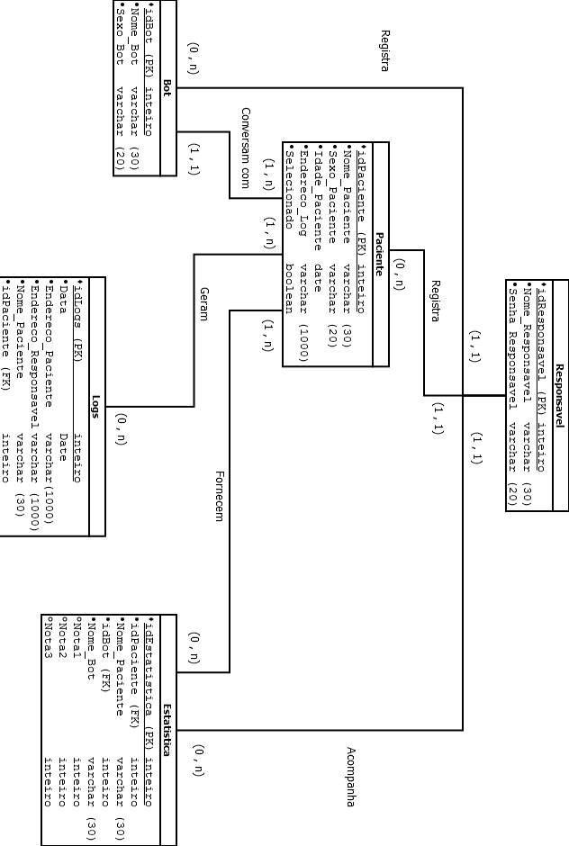

**Figura 12 - DER**

## 3.4 MER

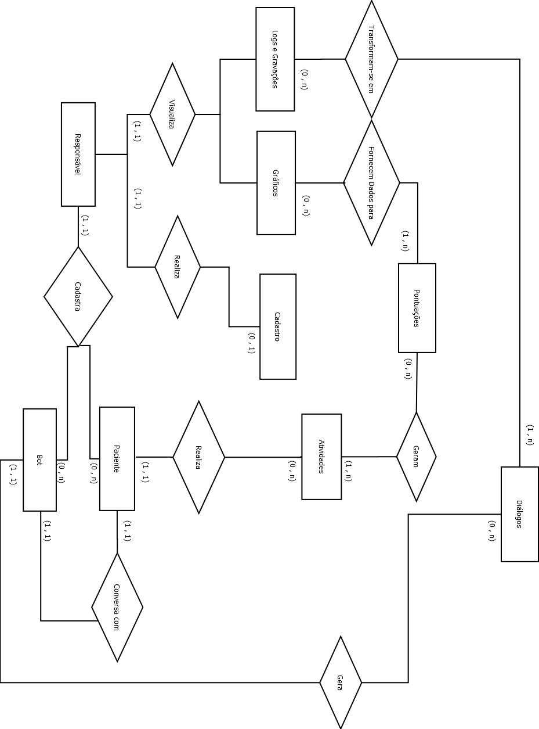

**Figura 13 - MER**

## 3.5 Diagrama de Classes

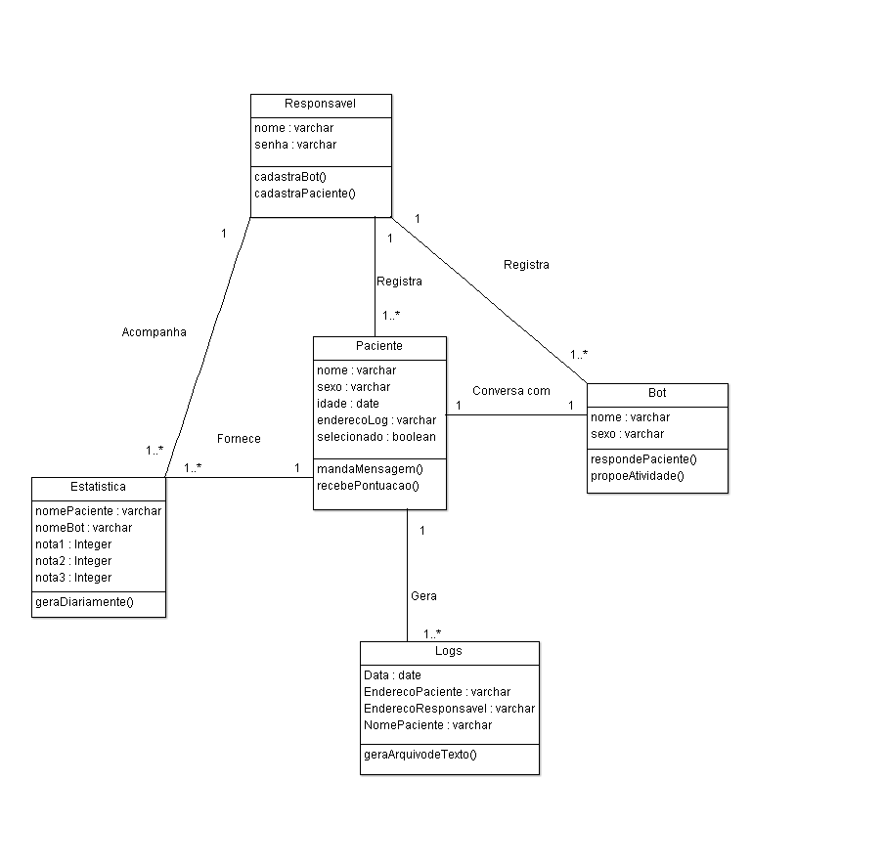**Figura 14 - Diagrama de Classes**

## 3.6 Diagrama de Caso de Uso

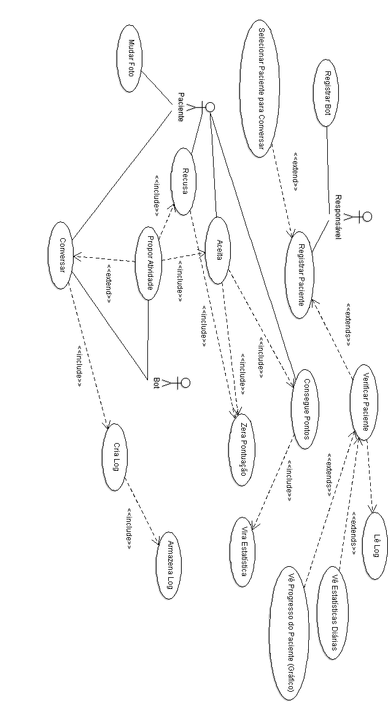

**Figura 15 – Diagrama de Caso de Uso**

## 3.7 Fluxograma: Entrada no Software

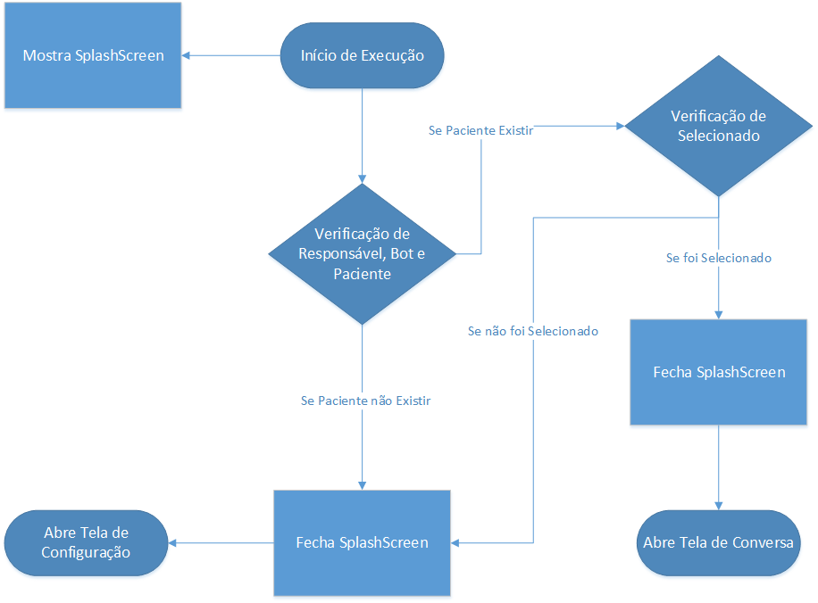

**Figura 16 – Fluxograma: Entrada do Software**

## 3.8 Fluxograma: Registro do Responsável

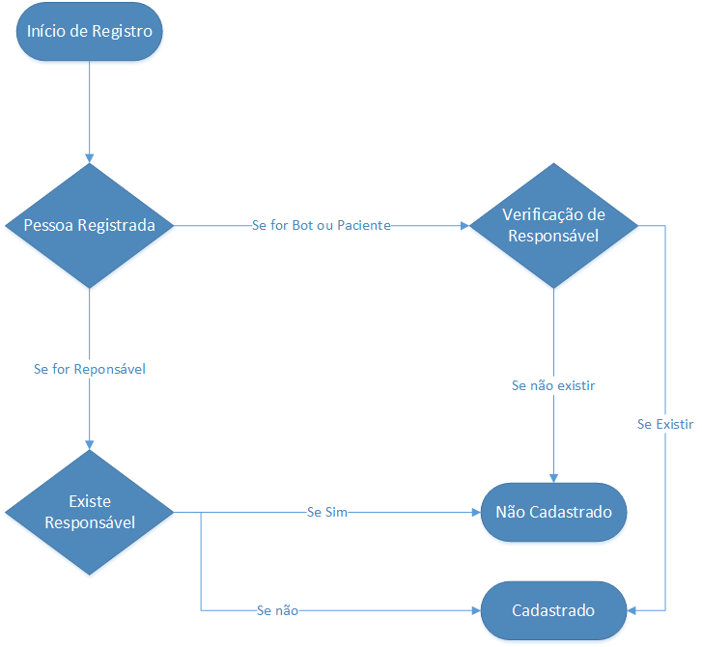

**Figura 17 – Fluxograma: Registro**

## 3.9 Fluxograma: Verificação do Paciente

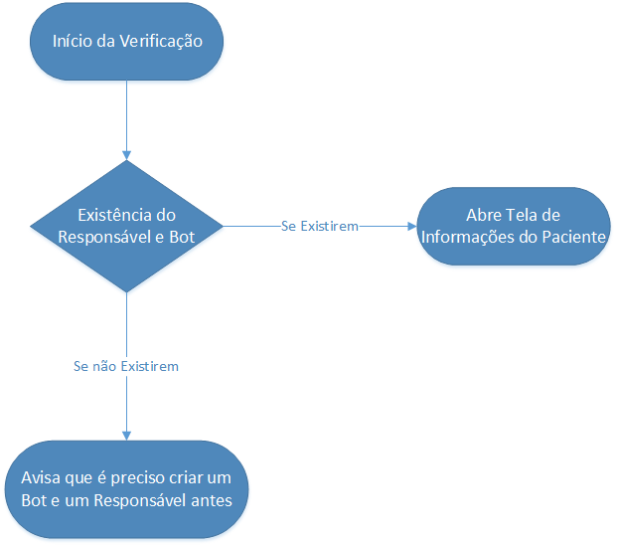

**Figura 18 – Fluxograma: Verificação do Paciente**

## 3.10 Fluxograma: Conversa Entre Paciente e Bot

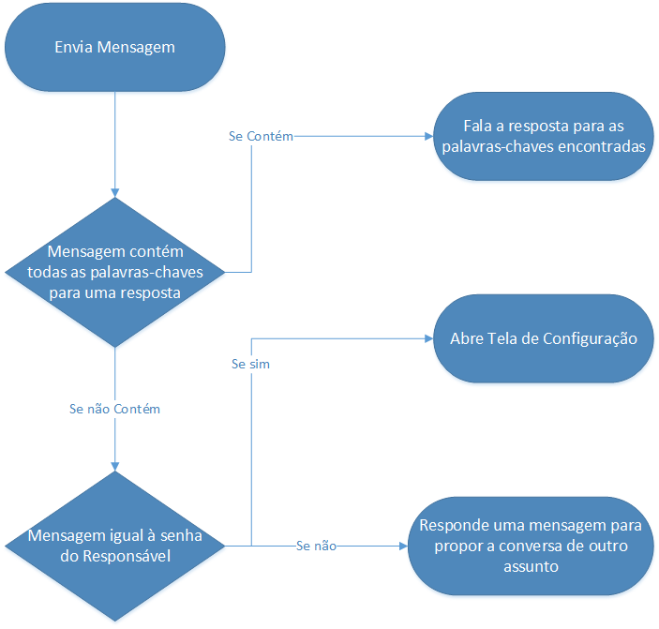

**Figura 19 – Fluxograma: Conversa**

## 3.11 Fluxograma: Atividade do Sapo

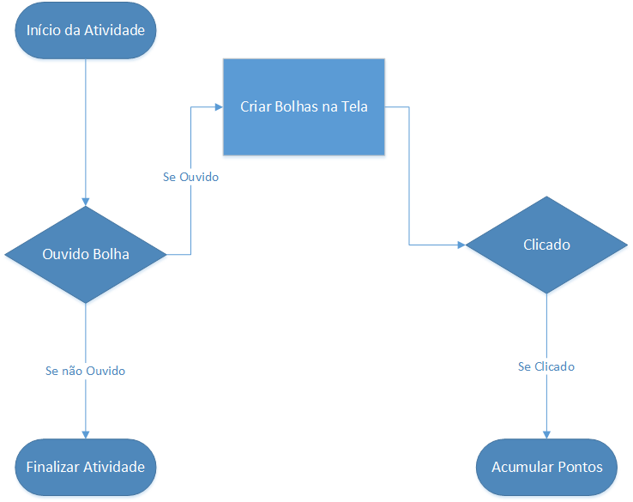

**Figura 20 – Fluxograma: Atividade do Sapo**

## 3.12 Fluxograma: Atividade Audição e Reação

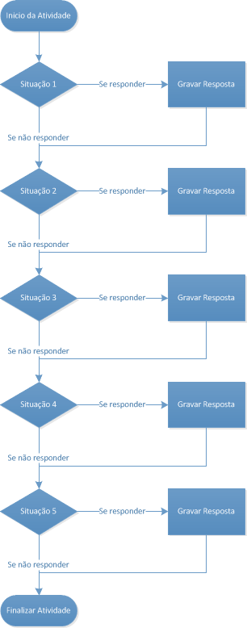

**Figura 21 – Fluxograma: Atividade Audição e Reação**

## 3.13 Fluxograma: Atividade Reflexão e Educação

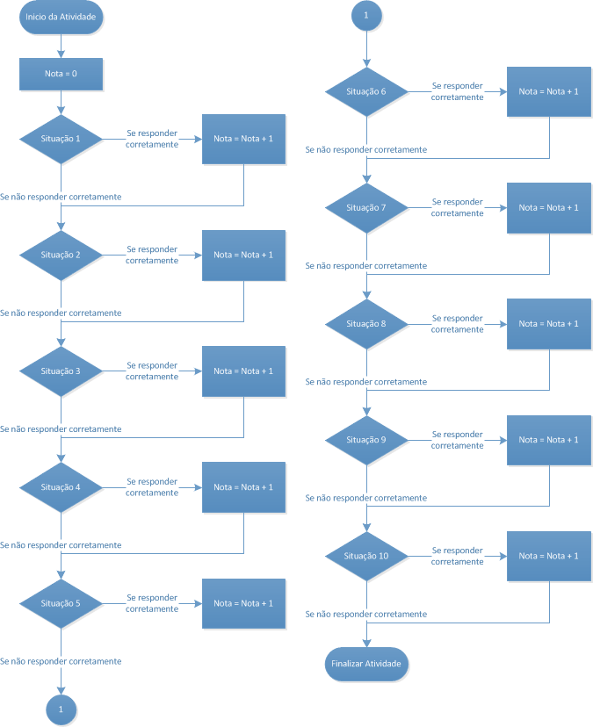

**Figura 22 – Fluxograma: Atividade Reflexão e Educação**

## 3.14 SheldonChat



**Figura 23 – Splash Screen**

Tela de Carregamento do Software

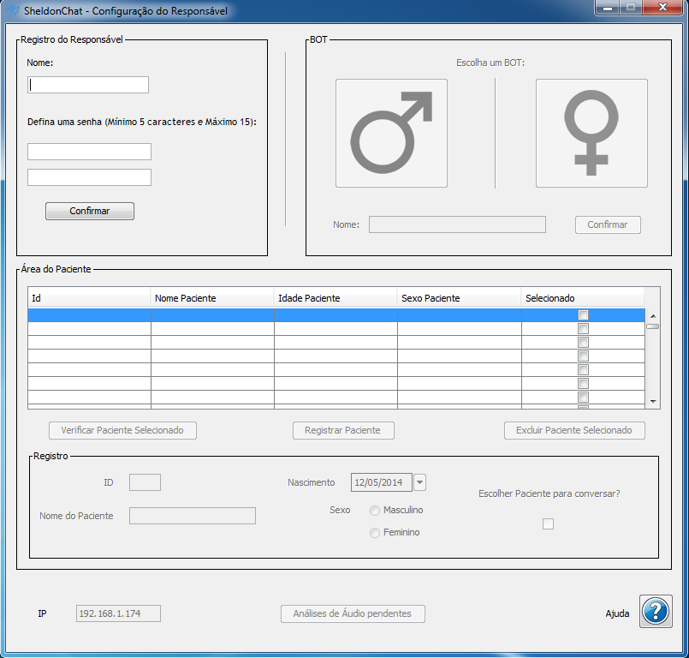

**Figura 24 – Tela de Configuração do Responsável**

Um Responsável que irá utilizar do sistema para acompanhar um paciente, precisará se cadastrar e logo cadastrar o Bot, uma simulação de uma pessoa, e o Paciente; quando tudo estiver cadastrado e também se ele selecionou o paciente para conversa, então quando ele finalizar, abrirá uma tela para o paciente utilizar, sempre que houver algum paciente selecionado, o programa abrirá diretamente para a tela de conversa.

Se o Responsável quiser voltar a sua tela, apenas precisa digitar sua senha no diálogo com o Bot.

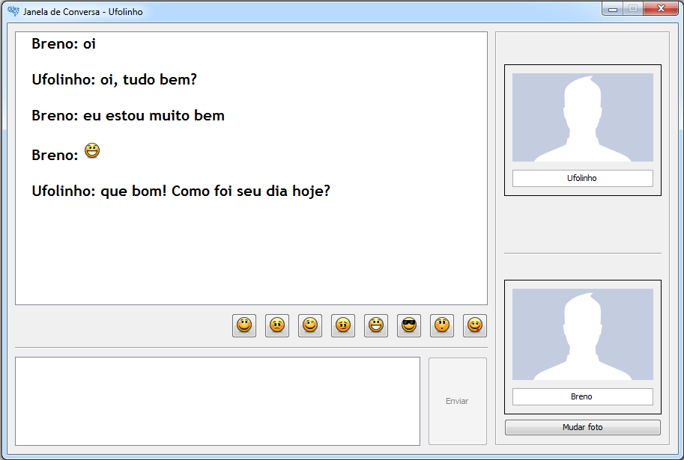

**Figura 25 – Tela de Conversa**

O Paciente irá dialogar com a simulação de uma pessoa, um Bot, que tem o nome e sexo definido pelo Responsável; O Bot tem um vocabulário com mais de 920 respostas diferentes, e ele responde de acordo com palavras-chaves que ele encontra na mensagem do Paciente.

O Paciente para se sentir confortável, também pode mudar a foto que aparece dele mesmo.

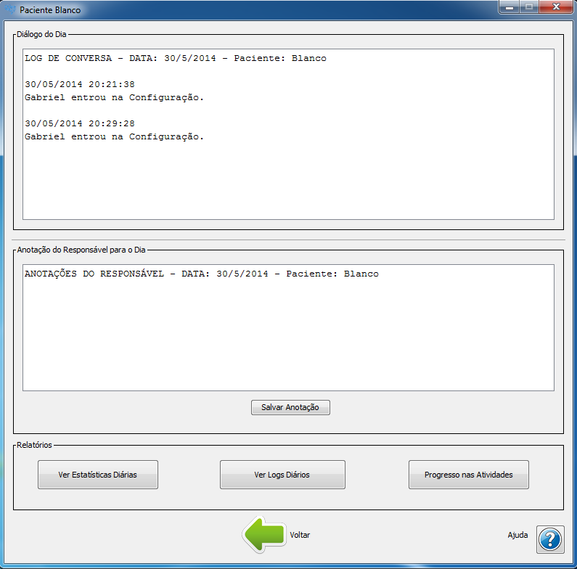

**Figura 26 – Tela de Informações do Paciente Selecionado**

Assim selecionado um paciente, a tela mostra todo o diálogo e acontecimentos que houve na tela de conversa com o bot, além de opções como a de ver estatísticas diárias, ver atividades disponíveis e o progresso nas atividades feito em gráfico.

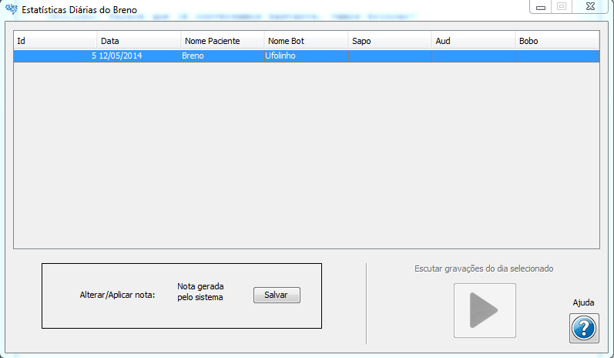

**Figura 27 – Tela de Estatisticas Diárias**

Mostra as pontuações do Paciente em atividades propostas pelo bot da conversa; se não houver nenhuma nota em alguma célula que está em alguma coluna, quer dizer que o paciente não conversou o suficiente para o bot ao mesmo propor uma atividade.

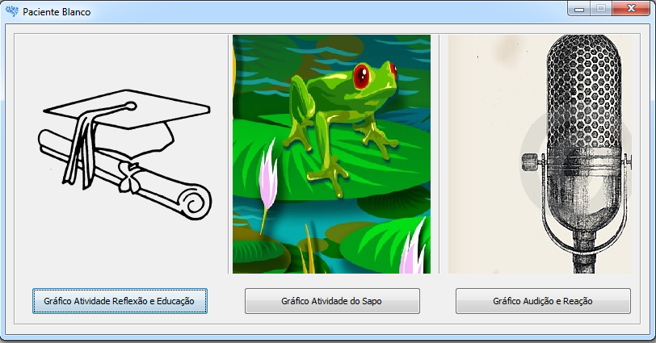

**Figura 28 – Tela Progresso nas Atividades**

Esse ambiente é uma tela para a seleção do desempenho de uma atividade a ser visualizada.

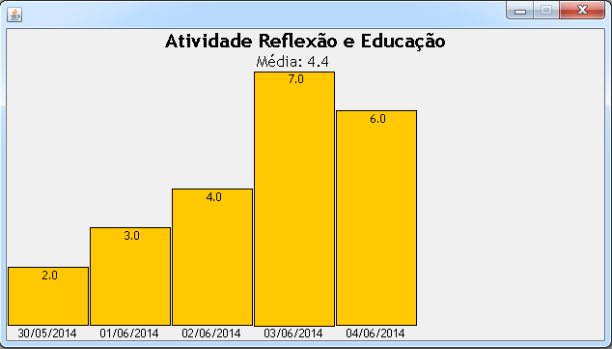

**Figura 29 – Tela Gráfico das Atividades**

Indica o desempenho do paciente em uma determinada atividade juntamente com a média de suas notas.

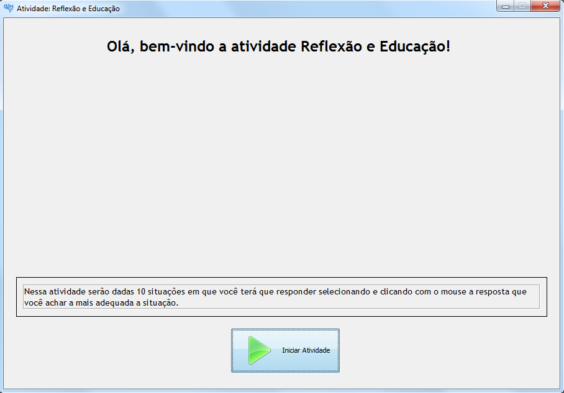

**Figura 30 – Tela Atividade Reflexão e Educação: Introdução**

A primeira tela será a introdução, explicando que a atividade será composta de 10 situações em que o usuário terá que responder as perguntas propostas selecionando com o mouse a resposta mais adequada à situação descrita.

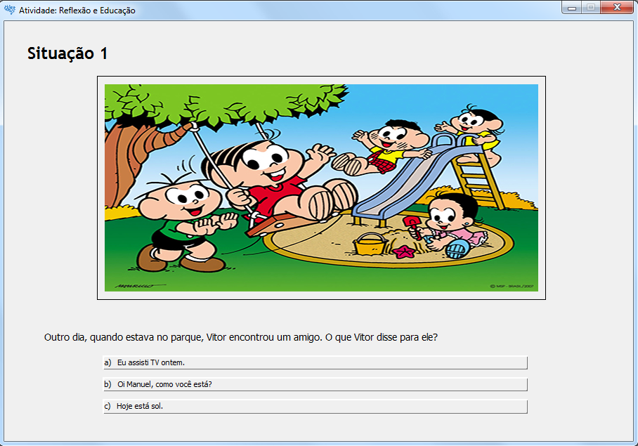

**Figura 31 – Tela Atividade Reflexão e Educação: Situação 1**

Após a introdução, a tela de situações terá uma imagem para ilustrar a situação juntamente com a descrição da situação, perguntando qual seria a resposta mais adequada para tal situação. Quando o paciente escolher uma das respostas abaixo ele irá para a próxima situação. Se essa escolha for a correta para a situação, será acrescentado um ponto na nota do paciente nessa atividade num total de 10 pontos.

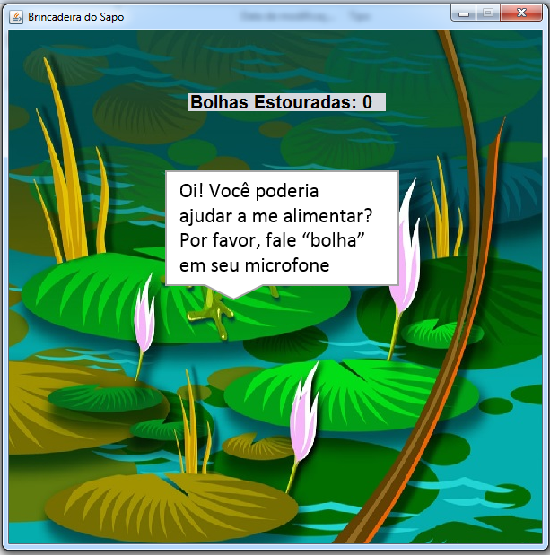

**Figura 32 – Tela Atividade do Sapo: Introdução**

Inicialmente, será mostrado uma tela com um fundo de brejo e o mouse terá a imagem de um sapo com um balão explicativo para introduzir o usuário ao ambiente proposto de forma amistosa.

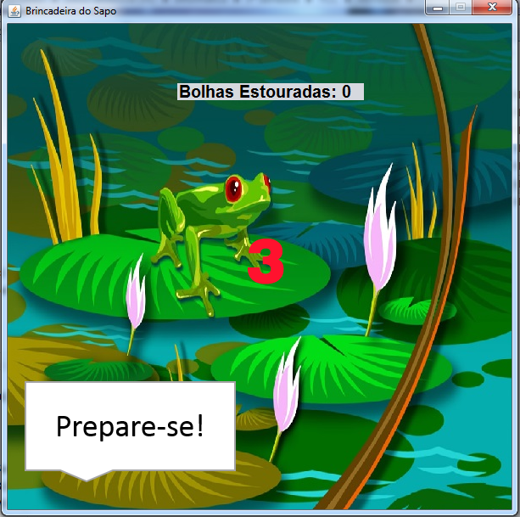

**Figura 33 – Tela Atividade do Sapo: Preparação**

Ao falar “bolha” no microfone, como o sapo pediu, aparecerá uma contagem regressiva para o usuário se preparar para estorar as bolhas que virão.

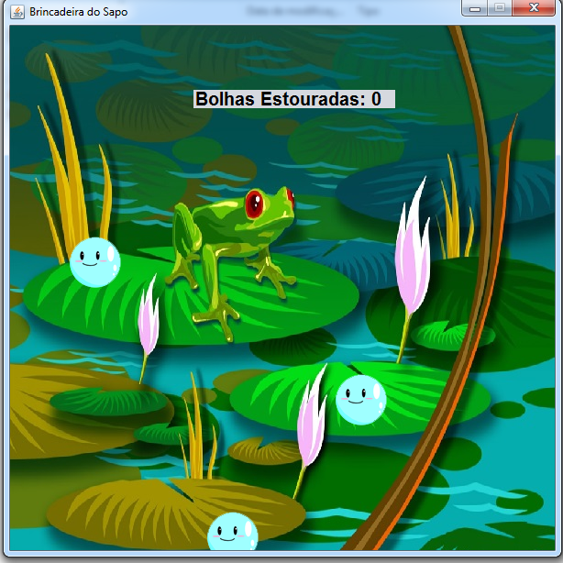

**Figura 34 – Tela Atividade do Sapo: Bolhas**

Após a contagem regressiva, uma certa quantidade de imagens de bolhas surgirão na parte de baixo da tela, indo para cima em “zigue-zague”.

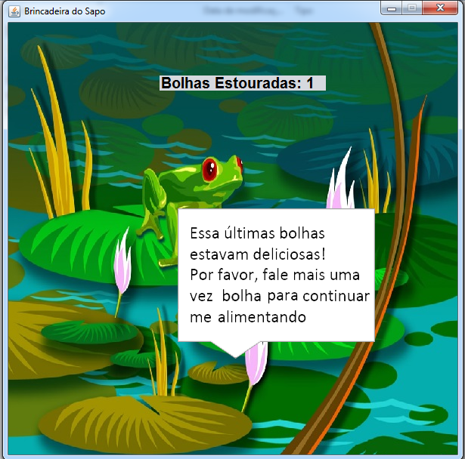

**Figura 35 – Tela Atividade do Sapo: Repetição**

Após essa quantidade acabar, se o usuário conseguiu estourar pelo menos uma, o sapo irá o incentivar para continuar com a atividade, repetindo a mesma quantidade de bolhas a serem estouradas e aumentando a velocidade.

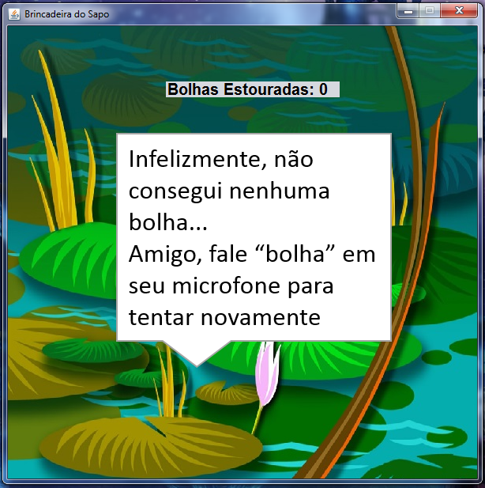

**Figura 36 – Tela Atividade do Sapo: Falha**

Se o usuário não conseguir estourar nenhuma bolha na primeira vez, o sapo irá incentivar o usuário a tentar novamente.

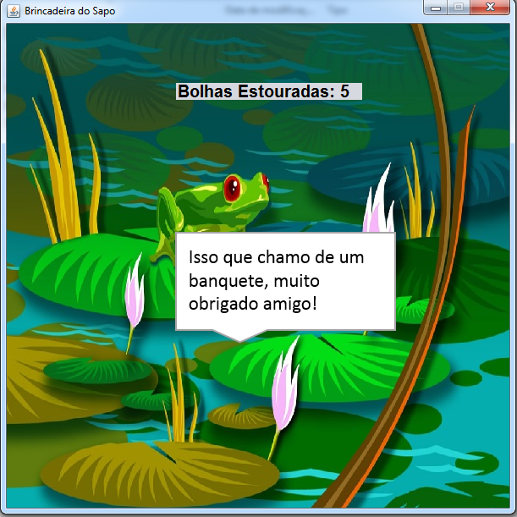

**Figura 37 – Tela Atividade do Sapo: Final**

Quando o usuário conseguir fazer cinco vezes consecutivas a atividade, o sapo agradecerá e encerrará o jogo.

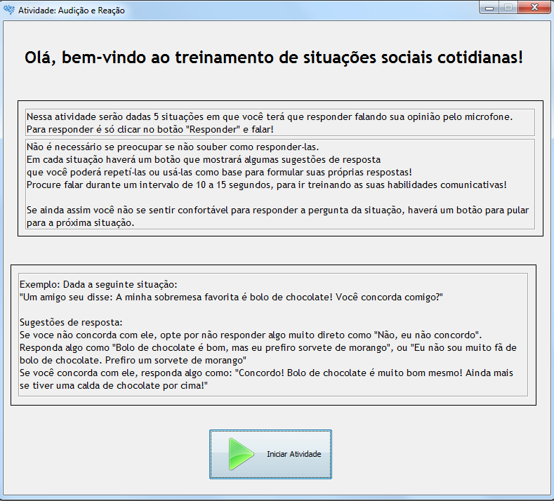

**Figura 38 – Tela Atividade Audição e Reação: Introdução**

A primeira tela da atividade terá a introdução, explicando que a atividade será composta de 5 situações em que o usuário terá que responder usando o microfone de acordo com a sua opinião.

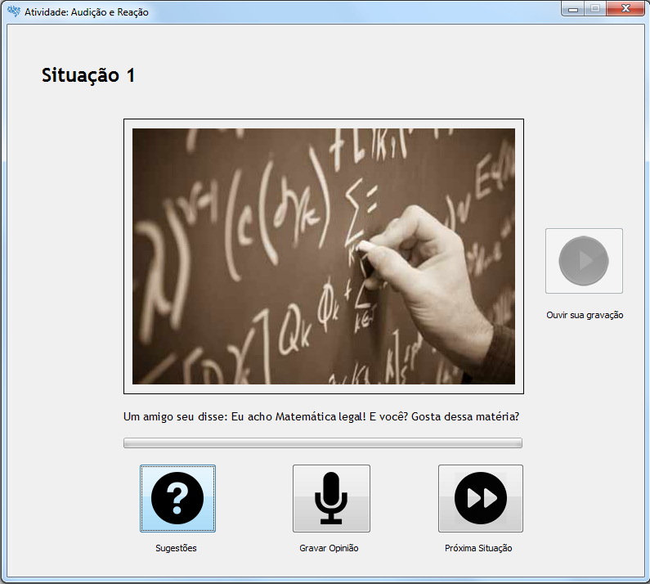

**Figura 39 – Tela Atividade Audição e Reação: Situação 1**

Similar a Atividade Reflexão e Educação, haverá uma imagem ilustrando a situação descrita abaixo, porém, o paciente responderá à essa situação utilizando o microfone para também falar a sua opinião sobre a mesma. Caso o paciente não saiba como expressar a sua opinião, ele poderá clicar no botão “Sugestões” para abrir uma janela que exibirá algumas sugestões de respostas. Se ainda assim o paciente não se sentir confortável para a responder a a situação, ele poderá ir direto para a próxima situação clicando no botão “Próxima Situação”.

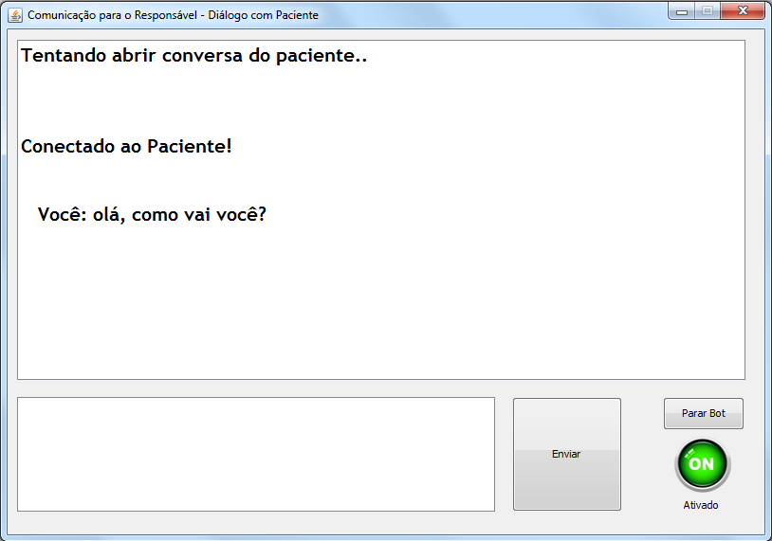

**Figura 40 – Tela de Comunicação para o Responsável**

Com o uso de um executável separado, essa tela se conectará à Tela de Conversa do paciente. O responsável utilizará este ambiente para visualizar e/ou participar no diálogo do paciente, tomando o controle do Bot para poder mudar o andamento da conversa conforme desejar.

## 3.15 Cronograma

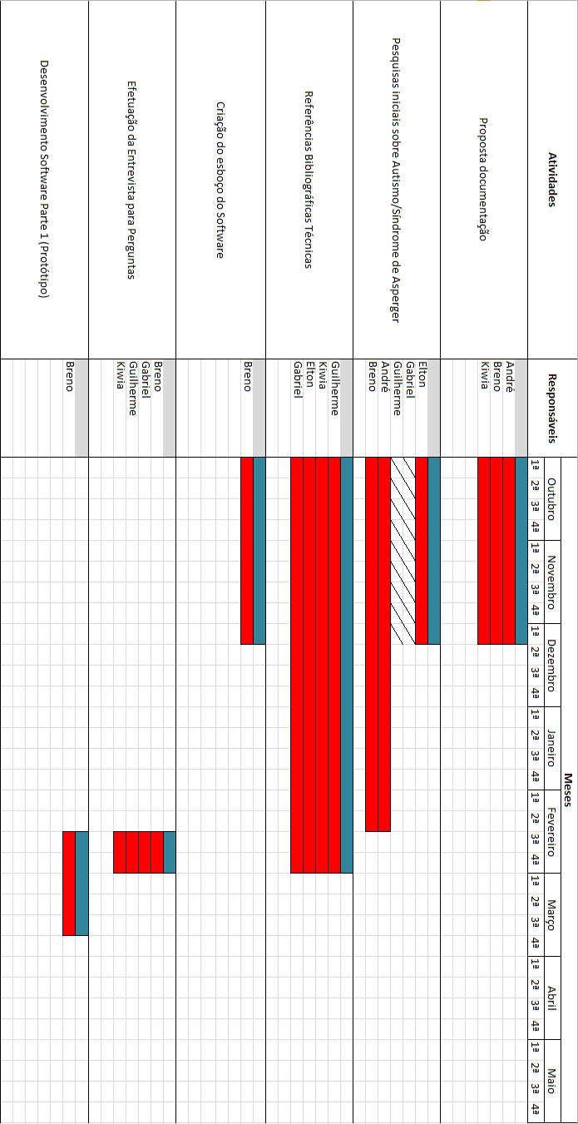

* - Planejado
* - Realizado

 - Não Realizado

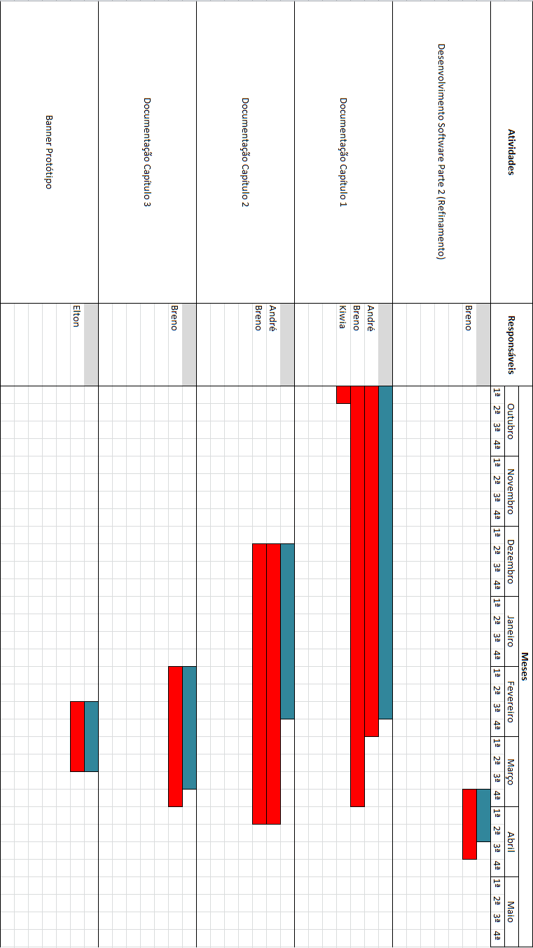

* - Planejado
* - Realizado

 - Não Realizado

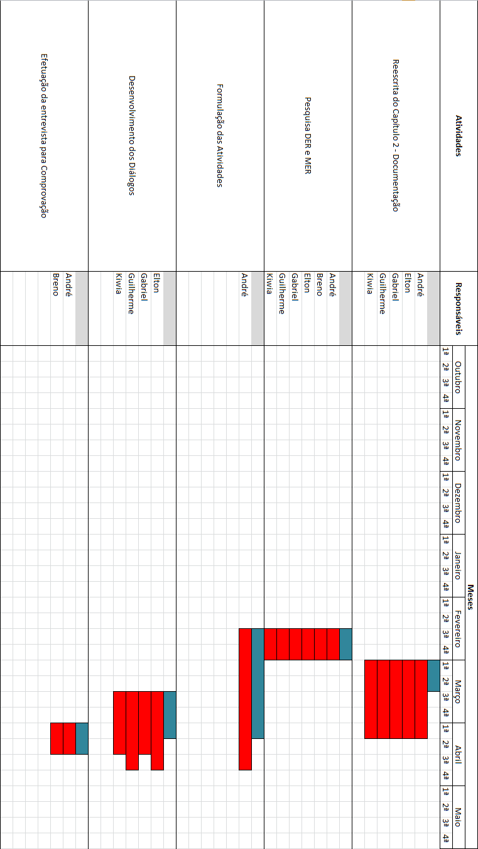

* - Planejado
* - Realizado

 - Não Realizado

# 4 CONSIDERAÇÕES FINAIS

A criação do projeto deu-se a partir da intenção do grupo de melhorar a interação social de pessoas portadoras da Síndrome de Asperger. Essa intenção surgiu com o conhecimento básico e superficial que o grupo tivera no período da criação do trabalho. Ao longo do desenvolvimento do projeto, o grupo obteve detalhes e uma maior noção sobre as dificuldades de pessoas que possuem deficiências nas habilidades sociais comunicativas.

O uso da tecnologia aliado ao conhecimento de psicólogos e terapeutas, permitiu a criação e as progressivas melhoras do software “SheldonChat”, este que fora o principal resultado prático do projeto.

Devido à análise positiva do software por uma pessoa especializada na área de psicologia, foi possível, consequentemente, comprovar o potencial que este projeto possui para aliar a grande precisão da computação, com assuntos relacionados à mente humana.

# APÊNDICE

**14/04/14 – Entrevista com a Terapeuta da Associação dos Amigos do Autista (AMA) – Mayara Lazarini**

André – Bem, apresentando o projeto... Baseamo-nos na dissertação da psicóloga

Denise Grosberg, PhD em psicologia, a qual fala que portadores do autismo podem ter mais benefícios ao se comunicarem por texto, e também encontramos um fórum online supostamente feito para portadores do Autismo e a Síndrome de Asperger que já comentaram que preferem a comunicação por texto à comunicação verbal.

Mayara – Mais fácil, não é? Pois ele não teria lidar com tantas questões sociais, a parte de comunicação... São coisas mais fáceis de entender.

Breno – (Explicação superficial do Software).

André – (Explicação das Atividades no Software).

André – Pode dar uma olhada um pouco no papel da explicação das atividades?

Mayara – (Lendo folhas enquanto André e Breno executam software para mostrar).

André – Então, o que você acha das atividades que comentei?

Mayara – Bacana... Depois eu posso passar algumas atividades que uso com eles por e-mail, e vocês podem adaptar logo em seguida para poder usar.

Breno – Ah sim, também precisamos ainda formular a atividade três, e ela seria numa possível faixa de 15 até 20 anos de idade.

Mayara – Uma coisa que faço com os meninos nos grupos de terapia que no caso, faço como um jogo, então vocês podem fazer da maneira que vocês acharem melhor; eles estão conversando sobre um assunto específico e a regra para conversar é responder a pergunta, fazer um comentário e depois fazer uma pergunta para outra pessoa, então espero que isso dê para adaptar de algum modo para vocês.

Breno – (Mostrando e explicando o Software).

Mayara – Uma das coisas que vocês poderiam fazer é procurar um pouco sobre os focos/assuntos que eles gostam mais para formular um melhor diálogo.

Breno – Ah, isso realmente acabamos por colocar sim em nosso software, as falas dele são divididas em 30 assuntos, o que da mais de 1000 respostas diferentes.

Breno – (Mais explicações sobre o Software)

Breno – Bem, é isso o nosso projeto.

Mayara – Bem bacana, achei ótimo, pode realmente ajudar eles nessa parte da comunicação, principalmente se bem manipulado pelo responsável, gostei dessa parte onde ele pode entrar na conversa na qual o paciente está tendo.

Mayara – Tem outra opção de situações que vocês podem fazer, é colocar uma situação social “x” e dá opções para eles responderem, teria uma resposta certa e outras muito erradas.

André – Então sobre a atividade dois, em geral, você acha válida?

Mayara – Sim, e vocês poderiam até colocar uma opção de tempo, por exemplo... um tempo de 15 segundos para ele poder dizer algo, comentar, para estimular nessa parte de argumentar.

André – E sobre a atividade do sapo? Seria mais para criança de 6 a 10 anos e poderia ajudar na parte da fala, já que elas não falam muito.

Mayara – Ah sim, também achei válida.

Mayara – Então, vocês pretendem fazer o que com o projeto? Apresentar onde, quando...

Breno – Bem, primeiramente seria para o próprio TCC e talvez possamos apresentar na FETEPS se tudo ocorrer bem.

Breno – Mas em geral, o que você acha do projeto em si, as conversas, as atividades?

Mayara – Tudo certo, perfeito, vocês poderiam até ampliar um pouco mais essa parte das fixações deles nos assuntos.

André – Mas do jeito que está agora, no estado atual, você acha que o projeto tem o potencial para auxiliar no tratamento?

Mayara – Tem, com certeza, pois o que vocês estão fazendo no software também aplicamos no dia-a-dia com eles e também poderíamos usar de algo digital para chamar mais a atenção deles. Muito legal, meninos, parabéns.

**25/03/14 – Entrevista com a Pedagoga do AMA – Marli**

Breno – Falta software que auxilie no tratamento dos pacientes?

Pedagoga – Pessoas autistas que não sabem ler ou escrever, não irão se interessar nesse ramo. Existem crianças autistas que se interessam por computador, por televisão, qualquer coisa que seja uma tela. Outras crianças autistas que são capazes de olhar para uma tela azul sem que passe nada. E possui aquelas crianças autistas que se alfabetizaram sozinhos pela computação, são os hiperléxicos. Tem uma variedade muito grande, eu não saberia lhe responder se faltam mecanismos.

Breno – Como mãe de autista, que cuidados você usou para criar sua filha?

Pedagoga – A Débora, minha filha, não aprendeu a usar o banheiro de um dia para o outro, levou seis anos para que ela aprende-se a usar o banheiro. Ela vai passar no atendimento odontológico hoje á tarde, e na quinta ela vai passar em uma cardiologista, pois faz parte de uma revisão de saúde que nós fazemos. Porém estou desconfiada de cólica renal. O problema é saber se realmente é cólica renal, já que ela não fala onde dói. Conheço minha filha a 40 anos, quando ela começa a andar inquieta, é porque alguma coisa está incomodando, mas não sei o que é porque ela não consegue dizer.

Breno – Nos dias de hoje, a síndrome de asperger é considerada uma síndrome de baixo nível?

Pedagoga – Não. Dentro do espectro, faz de conta que esse espectro é um leque, eu tenho as crianças mais comprometidas, tenho uma grande variante no meio, e tenho os menos comprometidos que são os que possui a síndrome de asperge, ou autismo de auto funcionamento, esses que estão nesse nível tem preservada a cognição, eles podem aprender a ler, a escrever sozinhos, eles descobrem como aprender a mexer no computador sozinhos, as vezes eles aprendem a ler sozinhos pelo computador. A historia do Jefferson, por exemplo, que é um rapaz de 25 anos que é nosso funcionário, chegou aos 6 anos na AMA e já sabia ler aos 3 anos de idade, ele não sabe explicar como ele aprendeu, mas ele aprendeu a escrever no AMA e ele faz parte do nosso curso, ele já deu uma palestra aqui no AMA ano passado sobre a historia dele, é um rapaz que eu preparei para responder uma serie de perguntas sobre a vida dele, ele pode lhe ajudar.

Hoje o diagnostico de autismo, é apenas autismo. Antigamente tinha o Sid-84 que era só autismo, severo ou grave e tinha a Síndrome de Asperger, mas o DSM hoje que é onde eles tem base para dar o diagnostico, sabemos que existe essa diferença dentre as pessoas com autismo, 80% sempre mais comprometidos com deficiência mental associada a outras doenças, e um grupo de 10 a 15% de pessoas que tem preservada a cognição e são esses autistas que antigamente chamavamos de Síndrome de Asperger, na AMA atendemos todos os tipos de pacientes com autismo.

# REFERÊNCIAS

ATTWOOD, T. **A Síndrome de Asperger, Um Guia Para Pais e Profissionais**. 2ª. ed. Indefinido: Verbo, 2010. 256p.

AUTISM SPEAKS **Manual para Síndrome de Asperger**. Indefinido: Autism Speaks Inc., 2010. 64p.

GUDWIN, R. R. **Introdução à Linguagem UML**. São Paulo: Unicamp, 2010. 22p. Disponível em: <http://www.dca.fee.unicamp.br/~gudwin/ftp/ea976/Estruturais2010.pdf> Acesso em: 1 jan. 0001

MENDES, D. R. **Programação Java com Ênfase em Orientação a Objetos**. São Paulo: Novatec, 2009. 456p. Disponível em: <http://www.novateceditora.com.br/livros/javaoo/capitulo9788575221761.pdf> Acesso em: 28 fev. 2014

RICARTE, I. L. M. **Programação Orientada a Objetos: Uma Abordagem com Java**. São Paulo: Unicamp, 2001. 117p. Disponível em: <http://www.dca.fee.unicamp.br/cursos/PooJava/Aulas/poojava.pdf> Acesso em: 28 fev. 2014

SILVA, A. B. B. **Mundo Singular - Entenda o Autismo**. 1. ed. São Paulo: Objetiva, 2012. 288p.

**Autismo e síndrome de Asperger: uma visão geral**. Disponível em: <http://www.scielo.br/pdf/rbp/v28s1/a02v28s1.pdf> Acesso em: 4 dez. 2013

**Guia de Sobrevivência para Portadores da Síndrome de Asperger de Marc Segar**. Disponível em: <http://pt.slideshare.net/psimarcelo/guia-asperger-de-sobrevivencia> Acesso em: 19 fev. 2014

PREFEITURA MUNICIPAL DE GUARUJÁ **Projeto: G.A.P.E.** São Paulo: Guarujá, 2009. 3p.

**O sapo Comedor de Bolhas**. Disponível em: <http://www.inspiradospeloautismo.com.br/a-abordagem/atividades-interativas-para-pessoas-com-autismo/o-sapo-comedor-de-bolhas/> Acesso em: 24 mar. 2014

**Inspirados pelo Autismo – Sobre a abordagem**. Disponível em: <http://www.inspiradospeloautismo.com.br/a-abordagem/> Acesso em: 6 abr. 2014

**Tratando Asma com Mensagens de Texto e Autismo com Media Social**. Disponível em: <http://www.redorbit.com/news/health/1112835089/text-messages-treat-asthma-050113/> Acesso em: 6 abr. 2014

**O Uso da Linguagem no Autismo de Alto Funcionamento e na Síndrome de Asperger – Uma Perspectiva Pragmática na Intervenção Fonoaudióloga**. Disponível em: <http://bdigital.ufp.pt/bitstream/10284/2897/3/87-106.pdf> 94p. Acesso em: 6 abr. 2014

**Texting and online instead of face-to-face**. Disponível em: <http://www.wrongplanet.net/posts122420-start30.html> Acesso em: 6 abr. 2014

**Som da Bolha Estourando da Atividade 1**. Disponível em:

<http://soundbible.com/1977-Bubble-Gum-Pop.html> Acesso em: 3 mar. 2014

**API de Reconhecimento de voz - Sphinx**. Disponível em:

<http://cmusphinx.sourceforge.net/> Acesso em: 3 mar. 2014

**Emoticons da Tela de Conversa**. Disponível em:

<http://dribbble.com/shots/507023-Free-Emoticons11> Acesso em: 6 mar. 2014

**Teaching Conversational Speech to Children with Autism Using a Text Messaging Intervention**. Disponível em: <http://gradworks.umi.com/35/50/3550614.html> Acesso em: 3 abr. 2014

**Comunicação Entre Computadores por Mensagens de Texto**. Disponível em:

<http://thenewboston.org/watch.php?cat=25&number=38> Acesso em: 12 abr. 2014

**Estratégias Para o Desenvolvimento de Habilidades Sociais**. Disponível em:

<http://www.webmd.com/brain/autism/tc/aspergers-syndrome-home-treatment> Acesso em: 12 abr. 2014

**Simple Bar Chart**. Disponível em:

<http://www.java2s.com/Code/Java/2D-Graphics-GUI/Simplebarchart.htm> Acesso em: 10 mar. 2014